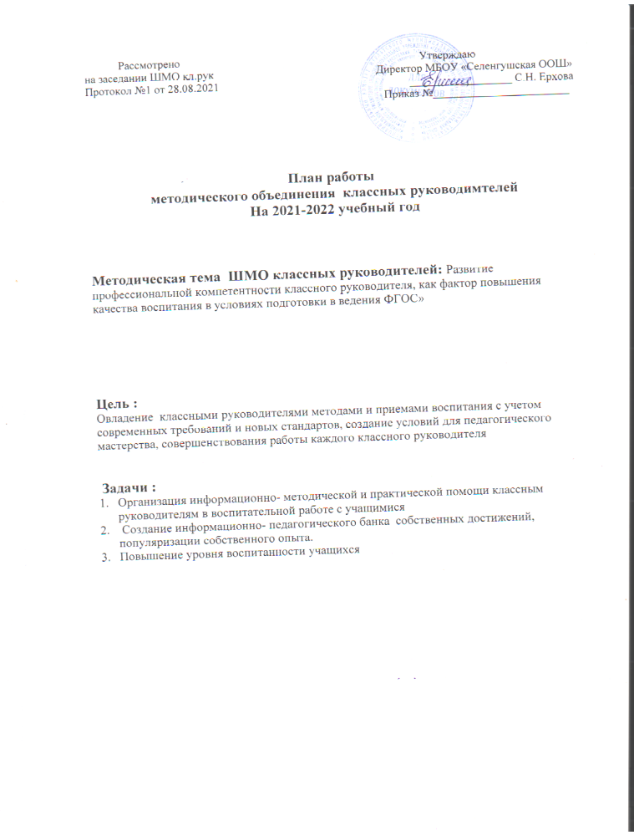

План заседаний ШМО классных руководителей на 2021-2022 учебный год

Сроки | Содержание работы | Ответственные
август | Заседание ШМО № 1  (Инструктивно- методическое совещание)  Тема: Организация работы классных руководителей на 2021-2022уч.г. Поиск эффективных решений (круглый стол)  - Основные направления воспитательной работы в 2021/2022 уч. году.  - Утверждение плана работы на 2021/2022 учебный год  - Составление графика открытых классных часов и мероприятий.  - Утверждение планов воспитательной работы классных руководителей  - Круглый стол «Ярмарка воспитательных идей» | ЗДВР  рук МО
ноябрь | 1.Заседание ШМО № 2  (Мастерская педагогического опыта)  Тема: система работы классных руководителей по правовому воспитанию обучающихся.  - Итоги воспитательной работы за 1-ю четверть (отчеты классных руководителей)  - Влияние духовно-нравственного воспитания на формирование дружеских отношений в коллективе (из опыта работы классных руководителей) | рук. ШМО Кл. рук  Марининой Т.А.  Коробковой Т.В
Декабрь (январь) | 1.Заседание ШМО № 3  (Семинар – практикум)  Тема: Предупреждение курения, употребления алкоголя и наркотиков  - Итоги воспитательной работы за 2-ю четверть (отчеты классных руководителей)  - Итоги мониторинга уровня воспитанности  - Панорама открытых мероприятий по охране здоровья детей  4..Обмен опытом классных руководителей о проведении классных часов или другой формы работы с классом по формированию ЗОЖ | Руководитель ШМО  ЗДВР  Жданов А.В
март | 1.Заседание ШМО № 4 (круглый стол)  Тема: «Развитие индивидуальности учащихся в процессе их воспитания»  - Итоги воспитательной работы за 3-ю четверть (отчеты классных руководителей)  - Анализ общешкольных воспитательных | Рук. ШМО

 | мероприятий  3. Работа классных руководителей по экологическому воспитанию школьников | ЗДВР.  Тюкина Н.В
май | Заседание ШМО №5
 | Тема:1.Самообразование и самовоспитание
 | как основа успешности педагога»
 | Методическая конференция «Мастерская
педагогического опыта».
1. Индивидуальная методическая работа
 | классного руководителя (отчет по самообразованию).  2. Анализ работы методического | Классные руководители
 | объединения классных руководителей за
 | 2021-2022 учебный год. | Члены ШМО
 | 3. Обсуждение задач ШМО на 2022-2023
 | учебный год.
 | 4. «Это нам удалось». Обзор методических
 | находок учителей.
 | 5. Мониторинг продуктивности
 | педагогической деятельности классных
 | руководителей.
В  течение года | Обзор методической литературы по проблемам организации воспитательной деятельности.  Создание банка интересных педагогических идей.  Обсуждение результатов диагностирования классных коллективов. Участие в массовых мероприятиях ОУ.  Консультации для классных руководителей по вопросам ведения документации кл. руководителей, организации работы с учащимися и родителями.

